Prestazioni potenziate per l'Automation PC 910
PC industriale B&R disponibile ora con processore Intel XEON
Automation PC 910 di B&R disponibile in opzione anche con processore Intel Xeon. La nuova micro-architettura fornisce il 50% di prestazioni in più rispetto ai precedenti processori ad alte prestazioni Core i. Questo livello di prestazioni consente la gestione efficace di tutte le applicazioni che richiedono l'analisi veloce di grandi quantità di dati, come ad esempio nei sistemi di visione, nella pre-elaborazione dei dati per applicazioni cloud e nel data mining per la raccolta e l'analisi dei dati di qualità.
Massime prestazioni per applicazioni complesse
L'intera gamma di processori disponibili per l'Automation PC 910 garantisce la massima potenza di calcolo per le operazioni più complesse. Il nuovo processore quad-core Xeon fornisce all'Automation PC 910 un'opzione di CPU riservata in precedenza solo a server di grandi dimensioni.
La serie Automation PC 910 continua a offrire tutti i vantaggi legati al suo design modulare e scalabile. Le tre varianti di housing disponibili sono caratterizzati dall'avere da uno a cinque slot di espansione che possono contenere una grande varietà di schede di interfaccia e di dispositivi di archiviazione dati. Per il nuovo processore sono disponibili i sistemi operativi standard Windows 10 IoT Enterprise e Linux.

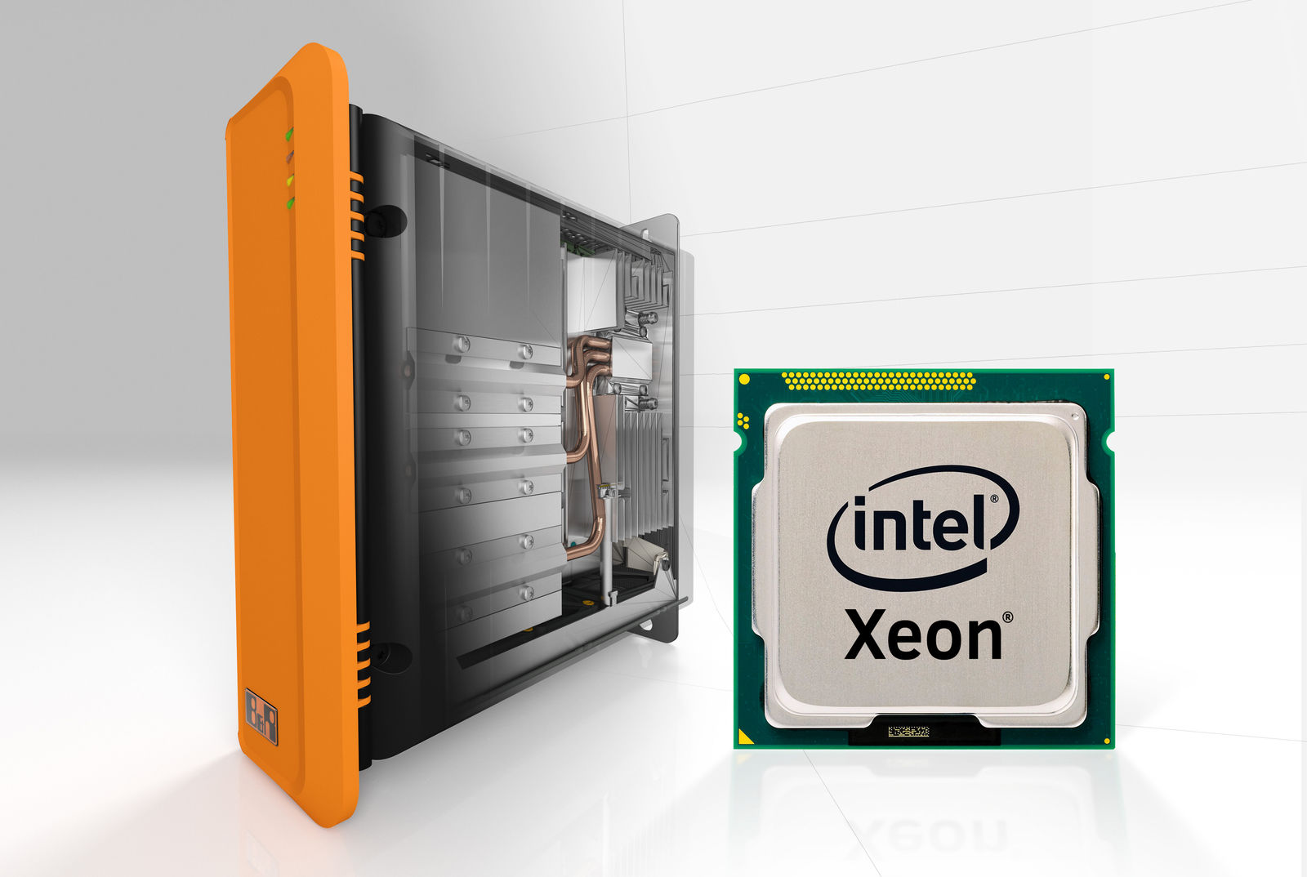
Automation PC 910 di B&R disponibile in opzione anche con processore Intel Xeon. Le alte prestazioni sono ideali per applicazioni come i sistemi di visione.

A proposito di B&R
B&R, una divisione del Gruppo ABB, è leader globale nell'automazione industriale con sede in Austria. B&R combina tecnologia all'avanguardia con ingegneria avanzata per fornire ai clienti, praticamente di ogni settore, soluzioni complete per l'automazione di macchine e fabbriche, controllo del movimento, HMI e tecnologia di sicurezza integrata. Con gli standard di comunicazione IoT industriale tra cui OPC UA, POWERLINK e openSAFETY, nonché il software Automation Studio, B&R ridefinisce costantemente il futuro dell'ingegneria dell'automazione. Lo spirito innovativo che mantiene B&R all'avanguardia nell'automazione industriale è guidato dall'impegno a semplificare i processi e a superare le aspettative dei clienti.
Per maggiori informazioni, visita www.br-automation.com

